KIRJAILIJAVIERAS HANNU HIRVONEN SAAPUU PÖYTYÄLLE AUVAISTEN KOULUUN LUKUVIIKON TORSTAINA 21.4.2016

Striimaamme vierailun myös muille Pöytyän kouluille, jotka haluavat seurata vierailua kameran välityksellä.
Striimauksen seuraamiseen ei tarvita erikoislaitteita. Nettiyhteys, äänentoisto sekä videotykki tai vastaava riittävät.
ILMOITTAUTUKAA LÄHIKIRJASTOON 15.4. MENNESSÄ, MIKÄLI HALUATTE VIDEOYHTEYDEN VIERAILUUN.
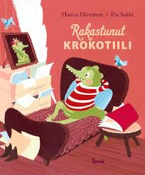
Hannu Hirvosen uusimpia lasten- ja nuortenkirjoja:
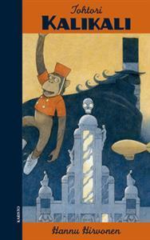
- Tohtori Kalikali
- Rakastunut krokotiili
- Tuonenkehrääjät
- Listahirmut

